十二年國教免試入學
志願選填
講師：曾騰瀧校長(士林高商)
◎演講時間 ：106年6月22日（星期四）19:00～21:00(會考序位公告日)
◎演講地點 ：臺北市立芳和國中 視聽教室（二棟2樓）
◎演講地址 ：臺北市大安區臥龍街170號
◎參加對象 ：歡迎家長、教職員工、學生一起參加！現場報名亦可。
（教職員可核予研習時數2小時）

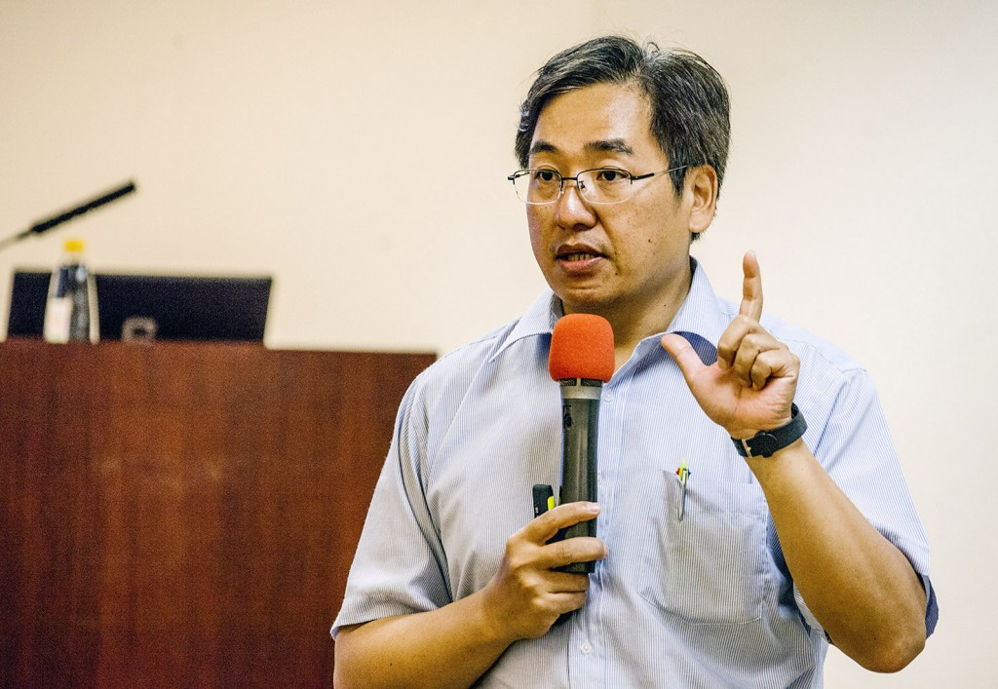
曾騰瀧校長
◎現職：臺北市立士林高商校長
◎經歷：臺北市立大安高工教務主任
高中職免試、申請入學及聯合登記分發諮詢委員
12年國教中央宣導員及臺北市宣導員
綜合高中中心學校諮詢委員暨綜合高中輔導訪視
委員……等
照片來源：https://www.ct.org.tw/1254811
------------------------------------------------------------------------------------------
臺北市立芳和國中105學年度親職講座報名表(106/6/22)
學生學校 | 家長姓名 | 連絡電話

講題：十二年國教免試入學志願選填

- 請填妥報名表後，於106年6月21日(三)前，傳真報名表至本校輔導室。謝謝您的配合！
傳真號碼：2733-9859

